Índice Tentativo:
Índice de Tablas
Índice de Figuras
Resumen ejecutivo
- Introducción
  - Motivación
  - Contexto del problema
  - Objetivos
  - Requisitos del sistema
  - Hipótesis
  - Metodología
  - Estructura de la tesis
- Marco Teórico
  - Sistemas de obtención de potencia
  - Sistemas de adquisición de datos
  - Sistemas de transmisión de datos
- Enfoque Metodológico
- Limitaciones y restricciones
  - Geográficas
  - Climáticas
  - Energéticas
  - Acceso a redes de datos
- Diseño del sistema
  - Costos
  - Dimensiones
  - Potencias requeridas
  - Características
- Simulación
- Compras y Construcción
- Integración y pruebas de los sistemas
  - Sistema de obtención de potencia
  - Sistema de adquisición de datos
  - Sistema de transmisión de datos
  - Sistema completo
- Análisis de resultado
- Conclusiones

resumen:
los sistemas de adquisición de datos y monitoreo son ampliamente utilizado en el mundo entero como una forma de obtener una mayor eficiencia en la produccion y el uso de la energía. tambien son ocupados para conocer el estado y la capacidad de funcionamiento en que se encuentra una planta y analizar como afecta las distintas modificaciones que se lleven acabo mientras se realiza el monitoreo, esto con el objetivo de conocer el aporte real de la modificaciónes implementadas.
En el siguiente ___archivo se expone una estrategia de bajo costo para la implementación de un sistema de adquisición y monitoreo, además de la descripción de su implementación en un sistema combinado de mediciones climáticas y medidores de eficiencia de recolectores de agua de la neblina.

En este trabajo abordaremos las estrategias a utilizar los objetivos primarios y secundarios del proyecto junto con las justificaciones de cada una de las decisiones tomadas. Además describiremos el hardware necesario, la forma de adquisición de los datos y de monitoreo, junto con los modelos matemático de calculo y la descripcion de los programas incluyendo la forma en que estos funcionan y interactúan con los usuarios.

- Introduccion

  - Motivación

(poner ejemplo sofisticado de planta)
Imaginemos una pequeña planta donde la temperatura no puede pasar cierta temperatura, razón por la cual se debe monitorear continuamente la temperatura.
Esto se puede hacer de dos maneras.
La primera es mediante la constante inspección de un termómetro por parte de un funcionario
y la segunda forma es a través de un sistema automático que constantemente se encuentre monitoreando el sistema.

El primer método puede resultar costoso y ineficaz debido que dependiendo el tipo de proceso puede requerir gran tiempo del trabajo de un operario y basta un descuido de este para que las acciones requeridas no sean tomadas a tiempos. El segundo método pude resultar aun mas costo debido a la necesidad de instalar de un sofisticado y complejo sistema automático de monitoreo.
Entonces resalta la necesidad de un sistema de bajo costo, de fácil uso y configurable a las necesidades de cada uno de sus usuarios capaz de medir en tiempo real el estado de las variables

  - Importancia de medir el estado de una planta:

La medición factores a través de sensores nos pueden entregar gran información acerca del estado actual de un sistema, permitiéndonos desde simplemente estudiar el comportamiento de este, hasta mantener el completo control de la planta a travez de sistemas retro alimentados.

El conocer el estado del sistema nos permitirá, dependiendo el objetivo, desde comprender algunos fenómenos, mejorar la eficiencia de un sistema de acuerdo a las observaciones hasta mantener el sistema siempre dentro de rangos preestablecidos a través de la ejecución de acciones mediante actuadores, conocidos como sistemas de control automaticos.

  - Contexto del problema

No es desconocido el hecho que en el desierto existe escases de agua, pero lo que no mucho saben es el gran potencial que tiene la Camanchaca en la obtención de agua a través de la extracción de la humedad que se encuentra contenida en ella.
Hoy en día existe un proyecto que pretende extraer esta humedad y comercializarla permitiendo un desarrollo de las zonas cercanas a este.

Pero antes de iniciar es necesario conocer la real eficiencia los posible impacto de este proyecto, y las opciones de mejoramiento el rendimiento, a través de pruebas realizadas en el lugar donde se instalaran los sistemas.
los cuales se encuentran ubicados en zonas alejadas de los centro de estudio lo que hace dificil el acceso, y obliga a construir sistemas que funcione de manera autonoma.
Estos sistemas deberan recolectar los datos necesarios y enviarlos a los lugares donde se analizaran, cabe recordar que estos lugares presentan una series de dificultades técnicas como son la falta de energía eléctrica, las condiciones climáticas y la falta de un punto de red cercano al lugar donde será instalado el sistema.

Revisar literatura acerca de temas relevantes para el desarrollo del sistema.
Determinar todas las limitaciones existentes.
Diseñar e elegir sistemas a ocupar.
Simular. A través de alguna herramienta comprobar el correcto funcionamiento del sistema.
Construir el sistema.
Probar el sistema.
Integrar y probar el sistema con los sensores.
Analizar resultados obtenidos.

  - Objetivo general del estudio:

Objetivo primario:
El ojetivo general de la tesis será diseñar y construir un sistema de adquicion , análisis y envio de datos de bajo costo y huso para ser instalado en tanto en industrias como en hogares y asi monitorear diversos factores como temperaturas, humedad, intensidad de la luz etc. Todo estos elementos compondrán un sistema desde ahora llamado SAD (sistema de adquisición de datos)

Objetivo secundario:
Una vez desarrollada la primera parte de la tesis, se implementara el SAD, en un planta de medición climática ubicada en:_______________________ la cual carecerá de energía eléctrica y una conexión convencional a internet, por lo que tendrá que obtener su energía de manera autónoma y enviar los datos atraves de algún medio.

  - Metodología e Hipótesis

Metodología
Para lograr los objetivos que plantea esta memoria se dividirá en dos etapas.
La primera comprenderá el desarrollo de los software y hardware necesario para tener un sistema de adquisición, procesamiento y envió de datos y la segunda comprenderá la implementación de este sistema en un proyecto de monitoreo para Acquaniebla que sera inplementado en _____________

Al momento de diseñar el proyecto se tendrá en cuenta dos aspectos fundamentales
El primero será la robustez del equipo, para evitar todas las posibles fallas.
Y el segundo será las restricciones económicas presente.

Para lograr los objetivos mencionados anteriormente serán necesario aplicar muchos conocimientos del area de la ingeneria eléctrica, ademas será fundamental aplicar técnicas de optimización para reducir costos y llegar a la solución mas eficiente posible.
El diseño eléctrico deberá ser simple y robusto que evite cualquier tipo de fallas y que considere las restricciones presuspuestaria, con un bajo costo de instalación y operación, razón por la cual se hara una evalucion económica del proyecto por el periodo que se propuso por los clientes y así asegur que este diseño cumpla con las restricciones.

  - Estructura de la memoria
La estructura de la presente memoria comprende un capitulo de introducion donde:
.
Seguido por un segundo capitulo en el cual:

- Marco teórico

En este capitulo se explica el funcionamiento y se describe los componentes necesario de los distintos sistemas que compondrán el DAED. También se indican los procedimientos y tecnologías que podrán ser aplicado para realizar de manera eficiente las distintas tareas.

los sistemas que revisaremos serán:
Instalación eléctricas
Sistema de adquisición de datos
Sistemas de potencia
Sistemas de transmisión de datos

2.1) Instalación eléctricas

2.2) Sistema de adquisición de datos

Un SAD es un conjunto de elementos encargados de recibir la informacion probeniente de lo sensores con el fin de almenos almacenarla, procesarla, y o presentarla.

Antes de continuar es necesario definir algunos conseptos.

Dato: Representación simbólica (numérica, alfabética...), atributo o característica de un valor. No tiene sentido en sí mismo, pero convenientemente tratado (procesado) se puede utilizar en la relación de cálculos o toma de decisiones.

Adquisición: Recolección de un conjunto de variables físicas, o electricas, digitalizarla de manera que se puedan procesar en un computador.
Sistema: Conjunto organizado de dispositivos que interactúan entre sí ofreciendo prestaciones más completas y de más alto nivel. Una vez que las señales eléctricas se transformaron en digitales, se envían a través del bus de datos a la memoria del PC. Una vez los datos están en memoria pueden procesarse con una aplicación adecuada, archivarlas en el disco duro, visualizarlas en la pantalla, etc...
Bit de resolución: Número de bits que el convertidor analógico a digital (ADC) utiliza para representar una señal.

Rango: Valores máximo y mínimo entre los que el sensor, instrumento o dispositivo funcionan bajo unas especificaciones.

Sensore:

Muchos sistemas producen una series de datos que resultan importante conocer a la hora de estudiar su comportamiento, por lo que resulta de vital importancia captarlo para posteriormente: analizarlos, procesarlos y almacenarlos para poder seguir la evolución del sistema.
Por lo general los datos o variables que se desean captar tienen un carácter analogico mientras que su procesamiento , almacenamiento y análisis son mucho más eficaces cuando se hace digitalmente. Razón por la cual es necesario una serie de módulos que permitan pasar las señales desde el mundo analógico al digital. A este conjuntos de módulos se le denomina sistema de adquisición (SAD)

El proposito de la adquisición de datos es medir alguna clase de fenómeno ya sea fisico: como temperatura, humedad, intencidad de luz, etc o eléctrico como podría ser una voltaje o corriente proveniente de una batería.
La adquisición de datos basada en un computador utiliza una combinación de hardware y software entre los que se encuentran computadores y tarjetas de adquisición. Cada SAD ( sistema de adquisición de datos ) es diferente dependiendo de sus requerimientos de aplicaciones, pero todos comparten una meta en común que es la de adquirir, analizar y presentar información.
Los sistemas de adquisición de datos incorporan señales, sensores, acondicionamiento de señales, dispositivos de adquisición de datos y software.
2.2.1) Componentes de un sistema SAD

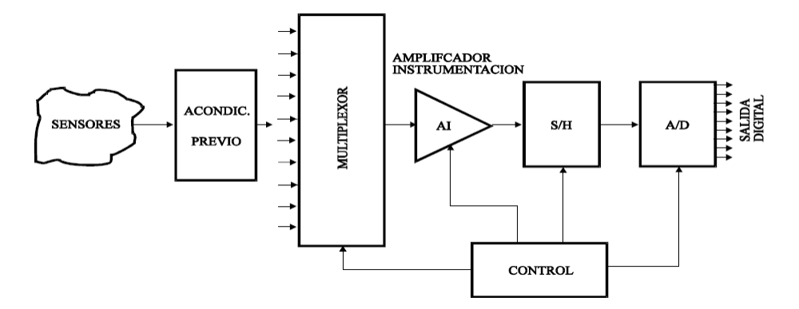
2.1 imagen sacada de:

Sensores o transductores: Son los encargados de convertir la variable física a medir
(temperatura, humedad, presión, etc.) en señal eléctrica. Esta señal eléctrica suele ser de bajos voltajes, con corrientes entre los 4ma y 20ma según el estándar.

Multiplexor: es el encargado de seleccionar la señal de entrada que va a ser
utilizada en cada momento. Si solo se desea utilizar una señal no sera necesario utilizar un multiplexor.

Amplificador de instrumentación: es el encargado de amplificar la señal de entrada
del SAD para que los valores en que oscila la señal de entrada sea lo mas parecido al rango en el que funciona el
conversor A/D desde ahora ADC, consiguiéndose de esta forma máxima resolución. Así por ejemplo si el rango de funcionamiento del convertidor es de 0 a 5 volts el amplificador debe ser tal que el máximo valor que tome la señal después de amplificada sea igual a 5V

S&H (Sample & Hold, Muestreo y Retención): es el encargado de tomar la
muestra del canal seleccionado (sample) y mantenerla (hold) durante el tiempo que dura la
conversión. Este circuito será necesario siempre que la señal de entrada sufra variaciones
apreciables durante el tiempo que dura la conversión.
Muchos ADC posee su propio circuito S &
H y en estos caso no se debe añadirlo a su entrada.

ADC (Conversor A/D): es el encargado de realizar la conversión analógico/digital propiamente dicha, proporcionando un código digital de salida que representa el valor de la muestra adquirida en cada momento. Es uno de los módulos fundamentales en cualquier r SAD y su resolución es de 2^n donde n corresponde al numero de bits con el que muestrea el ADC y si el rango a muestrear va entre p y q obtndremos que la resolucion sera de (q-p)/2^n asi por ejemplo si el ADC es de 8 bits y el rango de voltage va entre 0 y 5 volts obtendremos que la resolucion sera de 5-0/2⁸=5/256=0.019 osea cada0.019 volts que cambie la señal sera reflejado en el valor digital.

    - ELEMÉNTENOS CARACTERÍSTICOS DE UN SAD

Número de canales: Esta determinado por el numero de señales que se desean adquirir depende del número de señales a adquirir, por lo que el numero de canales debe ser igual o superior al numero de señales que se desean adquirir.

Exactitud de la conversión: Está determinada por los circuitos utilizados, es decir,

multiplexores, amplificadores, S/H y ADC, esencialmente. Así, a cada uno de estos circuitos o modulos deberán cumplir con ciertos requerimientos.

Multiplexor: el multiplexor deberá tener una baja resistencia de conducción y deberá ser constante dentro de un rango.

El Amplificador: El amplificador deberá tener una mínimas corrientes de offset, el tiempo
de establecimiento deberá ser pequeño, aún con altas ganancias

El sample and hold: deberá poser una Pequeña tensión offset y deriva de ésta. Máxima velocidad de caída en modo Hold, siempre y cuando la tensión a la salida del S/H esté constante el tiempo necesario para que el ADC la digitalice

ADC: Deberá tener una resolución acorde a la necesidades, estará dado por el numero de bits que utilice el ADC, tamben se requerirá un tiempo de conversión acorde a la tasa de muestreos y además que el muestreo se realice de modo lineal.

Las principales características del ADC son:
- Velocidad de muestreo (throughput rate): Este parámetro especifica la velocidad a la
que el SAD puede adquirir y almacenar muestras de las entradas. La velocidad de muestreo se relaciona con el número de muestras por unidad de tiempo que pueden obtenerse.

Esta velocidad esta determinada por: El tiempo de establecimiento del MUX, el tiempo del establecimiento del amplificador, el tiempo de adquisición del S/H y el Tiempo de conversión del ADC.

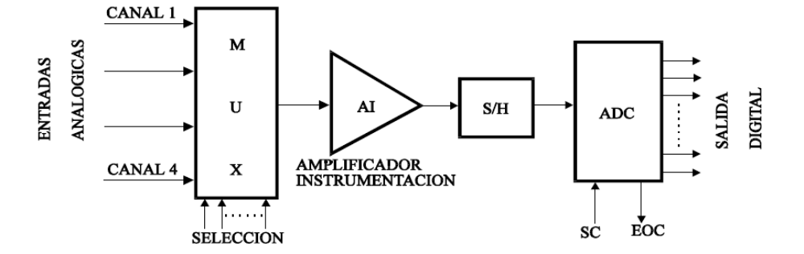
2.2.3 imagen obtenida de:

Como es un proceso lineal cada retardo de cada unos de los componente significa un aumento en la demora en el tiempo de conversión. Por lo que el tiempo de conversión incluye la suma de todos los retardos de las partes antes mecionadas.

    - Que se necesita para implementar un SAD

Sin importan el tipo de SAD que se diseñe, y el uso que se le de, siempre será necesario contar con los siguientes componentes en todos los SAD que se diseñen, y además se deberá determinar cuales son los mejores componentes para cada una de las aplicaciones en la que se utilice.

Los elementos básicos son:
- Computador o sistema de control y procesamiento de datos
- Sensores acorde a lo que se desee medir
- Hardware de adquisición
- Hardware de análisis, que puede ser propio de la computadora o agregado externamente
- Software necesario para controlar el proceso y administrar los datos.

    - Clasificación de los SAD según el tipo de conexion
Los SAD se pueden clasificar según la forma en que adquieran los datos siendo las mas tipicas:
- Las basadas en tarjetas de adquicion de datos (TAD)
- Las basadas en interfaces estándar para la instrumentación
- Las basadas en circuitos integrados

Aunque el esquema, independiente del tipo de conexión es el siguinte:
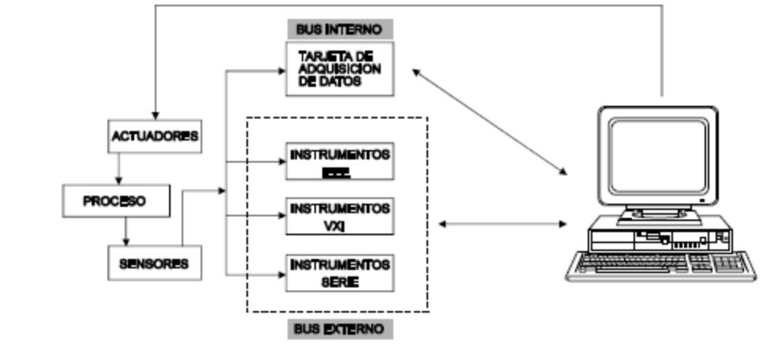
Imagen obtenida de:

SISTEMAS BASADOS EN INTERFACES INTERNAS
Es el sistema SAD mas usado y se inplementa conectando tarjetas de adqucision de datos (TAD), directo a los slot de expacion de un computador. Y los datos pueden ser trabajados directamente, ya que es tratado como una memoria RAM, lo que reduce el tiempo por acceso al hardware. O como un elemento externo que reduce los requerimientos del pc pero aumenta el tiempo de procesamiento.

SISTEMAS BASADOS EN INTERFACES EXTERNAS
Son uno o un conjunto de instrumento conectado a través de un BUS de dato, realizando un trabajo derterminado controlado por un equipo principal, que habituelmente resulta ser un computador.
Existen distintos estándares para BUS como el IEEE 488, el GPBI o el serial o USB (para ver mas acerca de estos estándares deirigirse al anexo….).
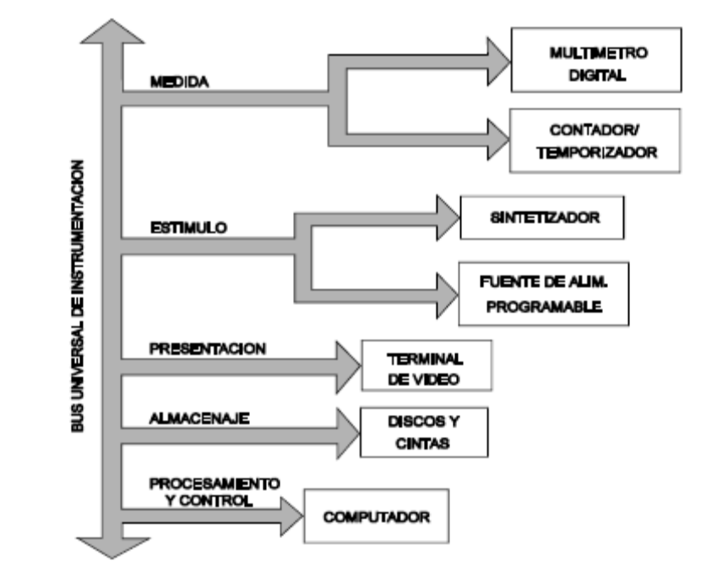
Atraves del BUS se podrá contolar los distintos subsistemas y adema se podrá captar la información proveniente de los distintos subsitemas para poder trabajar con ella dentro del computador

En ambos caso tanto las TAD como los dispositivos externos incluyen muchos de los elementos necesarios antes mencionados para realizar esta tarea.

Crear anexo con los distintos protocolos de BUS

    - Selección correcta del sistema de adquisición de datos:
A la hora de elegir los componentes se deberán tener en cuentas muchos factores que permita obtener un sistema robusto, que cumpla con los requerimientos y sea del menor costo posible. Esto se traduce en que la elección de los equipos deberá ser rigurosa, procurando no ocupar equipo de menor capacidad debido a que las tareas no van a poder llevarse acabo, y tampoco sobredimensionar los equipos, ya que se traducirá en un costo innecesario para quien implemente el sistema.

A la hora de seleccionar los equipos se deberá tener en cuenta el uso que se le dara, el sitema de control, tipo y numeros de señales a medir, hadwared necesario.
Además se deberá considerar las ampliaciones presumibles en un corto y mediano plazo, el nivel de integración con equipos nuevos y existentes.

En general el uso que se le va a dar acotan el SAD a escoger en distintos aspectos como son:
- Físicos, si deseamos que sea portátil o fijo
- Eléctricos, tipo de corriente, voltaje, fuente de alimentación, etc
- Software disponibles
- Tipo de profesional que va a ocupar el sistema.

Al momento de seleccionar una TAD oun sitema de adquicion de datos deberemos considerar

- Tipo de bus de ordenador para el que está diseñada (XT, AT, EISA, NuBUS, PCI, etc.).
- Número de canales analógicos de entrada (modo común y diferencial) y de salida.
- Número de canales digitales de entrada y de salida.
- Velocidad de muestreo (global o por canal).
- Resolución de los DAC/ADC.
- Rango dinámico para los ADC.
- Ganancia variable para los amplificadores de entrada.
- Contadores y temporizadores.
- Buses auxiliares para sincronización con otras TAD.
- Programación a bajo y/o alto nivel.
- Incorporación de DSP (Procesador de señales digitales).
- Otros circuitos para aplicaciones específicas (ASIC) que faciliten aspectos de uso y
- explotación.
- Consumo.
- Entorno de programación (Windows, Mac, Linux, etc.).

2.3) Sistemas de potencia de 12V.

Toda instalación eléctrica esta compuesta por los siguientes elementos:
Tableros
Tableros de protección:
Es el lugar donde se ubican las protecciones y cortan el suministro de energía cuando alguna falla pudiere provocar daños a las personas o los equipos.
Por lo general para este tipo de instalación se ocupan fusibles los cuales al momento de pasar mas corriente para la cual están diseñado, automaticamente destrullen un hilo conductor, inpidinedo el flujo de corriente hasta que sea remplazado.
Tableros de control:
Contiene los instrumentos necesarios para controlar el sistema eléctrico

Lineas
Consumos

2.4) Sistemas de transmisión de datos

1.1 Telemetría y telegestión
La Telemetría es una de las áreas de la ingeniería que está orientada a la medición
de cualquier cantidad física, utilizando interfaces electrónicas que conectadas a
través de alguna línea de transmisión ya sea un medio guiado o no guiado permiten
enviar la información a un centro de gestión. Gracias a la telemetría, la telegestión es
posible en los procesos industriales porque a partir de estos datos transmitidos se
puede realizar un procesamiento adecuado para obtener modelos estadísticos de
comportamiento del sistema, y según el análisis de toda la información, los
procesos van mejorando cada vez mas y esto conlleva a un mejoramiento continuo
dentro de la compañía que posea un sistema de telemetría y telegestión de distintas
variables para cualquier proceso industrial.

2 Instrumentación Virtual
Para comenzar, la siguiente frase hace alusión completamente a lo que es
instrumentación. “Lo que no se puede medir no se puede controlar”.La
instrumentación es un campo de la ingeniería desarrollado para que todos los
procesos, automatizados o no, funcionen de acuerdo con parametrizaciones las cuales
se basan en máquinas diseñadas por el hombre; para entender la variación de los
distintos fenómenos físicos dentro de un proceso, y de acuerdo con ello tomar la
posición preventiva o correctiva dentro de un modelo de gestión.
Cuando se nombra la palabra instrumentación se relaciona con instrumentos de
medida y se piensa en un aparato que tiene indicadores para gestionar algo, pero
gracias a los avances en programación se crea la instrumentación virtual, que permite
al usuario simular ese panel del instrumento de medida mediante un modelo de
simulación, en la Figura 1 se presenta un ejemplo.
Un instrumento virtual se apoya en los elementos de software y hardware que posee
una computadora, para la adquisición de la señal. El computador utiliza sus puertos
de entrada y salida. Algunos ejemplos de los puertos son: RS232 para el puerto serial,
IEEE 1284 para el puerto paralelo, IEEE 488 para el puerto GPIB, el puerto USB,
IEEE 802.3 para el puerto de Ethernet, y gracias a estos puertos la señal es recibida
proporcionado el acoplamiento con el sistema de telemetría para la toma de datos.
Estos datos son procesados por el sistema de telegestión que está conformado por
modelos de software de instrumentación virtual y debido a estos los ingenieros o
personas responsables del proceso puede tomar una decisión para el buen
funcionamiento del sistema.
El computador es un elemento fundamental para la instrumentación virtual ya que
sus procesadores de 16, 32 y 64 bits permiten vincular estos nuevos modelos de
programación al sistema industrial que ayudan en la articulación de las tecnologías
de la sociedad de la información a los entornos productivos.

- Enfoque Metodológico (incompleto)

Objetivo principal
Diseñar y construir un sistema capas de adquirir procesar y almacenar los datos provenientes de distintos sensores y debe poder ser usado tanto en mediciones industriales como residenciales.
Objetivo secundario
Se debe poder acceder a los datos generados de manera remota.
En estecaso el tipo de sensores no será importante ya que el sistema por defecto vendrá con ___entradas analagos y ____ digitales o en el caso de necesitar mas entradas se podrá aumentar a ____entradas análogas y ____digitales a través.
Ademas tanpoco será necesario dimencionr la potencia de los sensores debido a que el mayor porcentaje del consumo será producido por el resto del sistema.

Acquaniebla

Es una compañía que pretende
La neblina es de gran interés para os investigadores porque mantiene ecos sistemas y a través de sistema adecuado permite la extracción de agua en lugares donde esta es escasa. El proyecto de aqcuaniebla permitirá aumentar la eficiencia de estos sistema mediantes las mediciones que puedan obtener y contempla el diseño, la construcción y prueba de los sistemas y todos los sensores necesarios
Sistemas de obtención de potencia
Sistemas de transmisión de datos

Objetivo general:
Implementar el sistema antes implementado y observar su funcionamiento.
- Limitaciones y restricciones

Factores a considerar
En el lugar donde será instalado no existe acceso a la red eléctrica por lo que será necesario alimentar el sistema con algún tipo de energía renovable y tampoco hay un punto de red, solo cobertura celular por lo que este deberá ser el medio de transmisión de la información.
Las condiciones climáticas son extremas con temperaturas que van desde los_____ hasta los____ resultando dañinos para equipos que no están diseñados para trabajar bajo estas temperaturas.
Los vientos presentes arrastran polvo y arena además de la constante humedad presente en la zona elementos dañinos para los equipos electrónicos, por lo que resulta fundamental contar con un sistema de protección contra estos.

Tipos de sensores que deberán incluirse.
Pese a no ser relevante que se va a medir, es necesario conocer el tipo de salida del sensor (analógica o digital) el numero de sensores y el consumo de cada uno de ellos para poder dimensionar el sistema de potencia.

Poner los sensores que deberán ir hacer un resumen del numero de entradas y potencia en el diseño.

5) Diseño del sistema
Costos
Dimensiones
Potencias requeridas
Características

Diseño propuesto del sistema
En este capitulo describiremos el sistema de adquisición de datos a utilizar, su funcionamiento, las principales características, los componentes necesarios, y su integración como un todo separando en dos etapas, donde la primera etapa corresponde al diseño básico del sistema y la segunda corresponde a la implementación de este sistema en el proyecto Acquaniebla

5.1) Objetivos General:
Como se menciono anterior mente, el principal objetivo es diseñar y construir un sistema capas de adquirir procesar y almacenar datos de distintos tipos tanto para uso industrial o residencial y inplementarlo en una planta de medicion.

5.2) Características del sistema.
El sistema posee las siguientes caractaritiscas, que resultan fundamentales para su funcionamiento, implementación y uso.
Bajo costo: el costo de el equipo, instalcion y operación debe ser reducido no superando los:____ para el caso residencial y ______ para el caso industrial
Robusto: el sistema completo debe ser diseñado y construido de tal manera que el numero de fallas se reduzca al mínimo, con una precisión que mas adelante especificaremos según el tipo de medición y jamás debe quedar inutilizado por lo que debe contar con sistema de reinicio en el caso de que algún error grave ocurra.
Tiempo preciso: el sistema automáticamente tendrá que estar sincronizado con la hora UTC y ajustarse en el caso que ocurra algún desfase.

5.3) Funciones basicas:
Adquisición de información: el sistema deberá ser capas de adquirir la información de almenos 4 sensores a especificar por el usuario.

Procesamiento: Una vez que los datos sean recibidos será necesario poder trabajar con ellos según las necesidades del proyecto.

Transmisión de datos: en algunos casos es posible que en el lugar donde se analizan los datos se encuentren alejados del punto de medición, por lo que será necesario implementar un sistema que permita transmitir esta información. En el caso en que no se cuente con una toma convencional de internet, se podrá expandir el sistema con un kit de comunicación que permitirá transmitir la información pese este impedimento

Suministro de potencia: El diseño del sistema permite trabajar en lugares donde no exista una toma de corriente en 100 metros o mas, por lo que a través de un kit de expansión se podrá trabajar en estas situaciones.

5.4) Diseño principal:
El diseño que se eligió consiste en una tarjeta de desarrollo Arduino_____ y un computador común el cual puede funcionar con Ubuntu 11.04 o superior, ademas de 3 programas como son Python MySql y dropbox y como programas opcional Microsoft Excel y Matlab los cuales no son fundamentales, pero puede simplificarle el trabajo a quienes no posean conocimientos en bases de datos:

5.4.1) Hadwared basico:
Según lo visto en capitulo anteriores, todo SAD necesita de al menos:
- Computador o sistema de control y procesamiento de datos
- Sensores acorde a lo que se desee medir
- Hardware de adquisición
- Hardware de análisis, que puede ser propio de la computadora o agregado externamente
- Software necesario para controlar el proceso y administrar los datos.

Para la construcción del SAD se eligió una estructura basado en interfaces externas debido a su bajo costo y la posibilidad de expandirse fácilmente al agregar nuevas interfaces.

El hardware que utilizaremos será el siguiente:

Olimexino 328:
Esta tarjeta de desarrollo diseñada para este tipo de trabajo, pose un costo reducido y muy buenas cualidades para este tipo de aplicación como son:
Gran resistencia a ocilaciones de temperatura que pueden variar entre -25° y 85° Celsius
Esta diseñada para trabajar con voltajes de entrada entre 9 y 30 volts
Tiene un consumo muy bajo de solo micros amperes
puede trabajar en tiempo real
Gran tolerancia al ruido del medio ambiente o producido por los sensores que se le conecte.
Todas estas son características muy deseables para este tipo de sensores.
Además

Computador:
Es un computador típico excisten en cualquier hogar o oficina que tenga menos de tres años y posea Ubuntu 11.04.
La razón de elegir este componente es la reutilización de elementos existentes, lo que reducirá el costo de instalación y constribulle al medio ambiente al no aumentar el consumo de productos.
Ademas los procesos que se correan involucran una carga minimina para el computado por lo que no se vera afectadas el resto de las funcionalidades del equipo.
Sensores:
Dependiendo del tipo de medición que dese hacer se podrán conectar distintos tipos de sensores, encontrándose una gran gama en el mercado como:
Acelerómetros.
Sensores de corrientes
Sensores e flexion y fuerzas
Sensores de proximidad
Sensores de luz
Sensores de presión, temperatura, humedad.
Sensores de distintos tipos de gases.
Por mencionar algunos, como se puede ver la gama de sensores es amplia por lo que se pueden medir gran cantidad de elementos.

Software:
Tanto para Linux o para Windows se ocuparan los mismosprogramas que son:
Python, MySql,Dropbox, Excel y Matlab siendo los dos ultimo una opción para analizar los datos pero sin ser obligatorio su huso.

Python:
Es un lenguaje de programación diseñado por Guido van Rossum pose la característica de ser multiparadigma ya que soporta orientación objeto, programación imperativa y programación funcional. Además es de licencia abierta y multiplataforma, lo que permite, utilizar el mismo programa en diferentes sistemas operativos. Hoy en día es muy utilizados por toda clases de persona en el mundo lo que permite tener un gran soporte y librerías que facilitan las distintas tareas.
El huso de este lenguaje permitirá nos permitira construir programas tantos para el analicis de datos como ejecutables donde se implementa la comunicación entre los sensores y el computador.
Mysql
Es un sistema de gestión de bases de datos relacional y multiusuario perteneciente a Oracle Corporation. MySQL es un software libre que permite el almacenamiento y huso de los datos de manera sencilla para el usuario

Microsoft Excel
Herramienta de procesamiento de datos atraves de ojas de calculos desarrollado y distribuido por Microsoft, no es un software libre.su uso se justifica en el caso que los usuarios no tengan experiencia con python para el procesamiento de los datos.
si bien no es gratis la mayorías de los usuarios de este sistemas ya poseen una licencia por lo que no debiera significar un costo adicional.
Su huso es opcional y solo será ocupada para que el usurio pueda trabajar con los datos de manera mas simple y sin tener que usar otros códigos como es el caso de Python.

Matlab(MATrix LABoratory)
Es un software matemático que ofrece un entorno de desarrollo integrado (IDE) con un lenguaje de programación propio, muy útil a la hora de analizar datos de manera eficiente y completa.
El uso de este software será opcional y solo será se deberá usar cuando a los datos obtenidos se le quieran hacer un análisis mas complejo, por el alto costo de la licencia de este se recomienda solo utilizar en casos necesarios y que la investigación lo amerite.
Dropbok
Dropbox es un servicio de alojamiento de archivos multiplataforma en la nube, operado por la compañía Dropbox. El servicio permite a los usuarios almacenar y sincronizar archivos en línea y entre computadoras y compartir archivos y carpetas con otros. Es gratuito y resulta fundamental a la hora de compartir los datos obtenidos.

5.5) Funcionamiento del sitema
5.5.1)funcionamiento del sistema

El encargado de recibir los datos de los sensores continuamente estará recibiendo la información de estos, pero solo tomara una muestra cuando el programa principal que continuamente estará ejecutándose en el computador, instalado en el lugar de monitoreo, se lo pida. Luego este programa ara las tareas necesitarías descritas en la siguiente sección.
4.5.2) Funcionamiento especifico del sistema
Programa base
El programa principal fue escrito en lenguaje python por las razones descrita con anterioridad, este programa es el corazón del sistema debido a que dirige todo el funcionamiento del sistema, llama a otros programas, y se encarga de almacenar la información, etc
Su funcionamiento se describe en el siguiente diagrama de flujo.

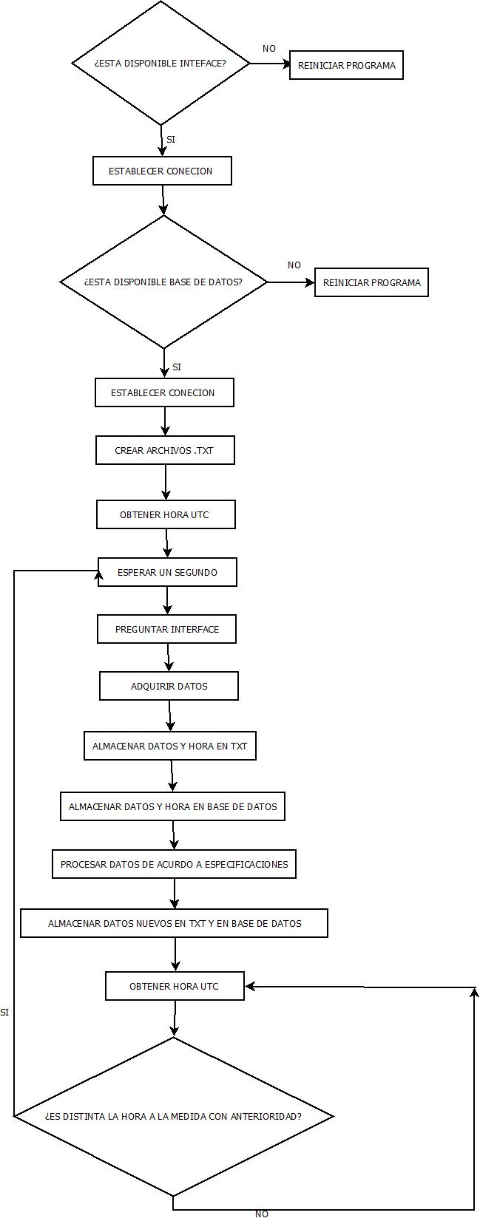
Explicación del diagrama, el programa primero ve si existe la conexión a la interface computador sensores y crea la conexión en caso de existir en caso contrario se reinicia el programa. Luego se repite el proceso pero ahora con la base de datos instalada en el computador. Estableciendo la conexión en el caso que este disponible o reiniciando el programa si esta no esta se reiniciara.
Para almacenar los datos será necesario tener 4 archivos de texto del tipo. TXT los cuales serán modificados de distintas maneras. Estos se crean al inicio del programa en la carpeta donde se encuentre guardado el archivo del programa y siempre que estos no excistan con anterioridad Estos procesos solo se realizaran una sola vez cuando se ejecute el programa.
Y se consultara la hora UTC para poder tener un registro de la hora en que se realizo las mediciones
Una vez terminada esta parte se procederá a entrar en un ciclo donde se esperara un segundo, y luego se le enviara una señal a la interface que en ese momento medirá la señal de los sensores y le enviara de vuelta al computador quien la lera y la utilizara para: guardarla en el archivo .TXT junto con la hora, guardarla en la base de datos y hacer el procesamiento deseado con los datos para posteriormente también guardarlos.
La forma de trabajar en los archivo .TXT será la siguiente.
Cada segundo se guardaran los datos en un archivo y al completarse un minutos los archivos de este se traspasaran a otro archivo, borrándose los datos que este contenía. luego el segundo archivo almacenara todos los datos hasta que se cumpla una hora, en este momento se copiara este archivo en la carpeta de dropbox y se traspasara su información a otro archivo que almacenara todas las horas hasta que se cumplan 24 en este momento este archivo es copiado en la carpeta dropbox con el nombre según describe las especificaciones. Y el tercer archivo será limpiado de datos dejando listo para enpesar almacenar nuevamente todas las horas.
La razón de ocupar esta estructura es que permite subir directamente el archivo a dropbox cada una hora y al final del dia según las especificaciones que del proyecto.
La estructura del archivo .TXT será la siguiente:

Interface censores computador
Para configurar la interface computador sensores fu necesario programarla en su propio lenguaje, que resulta ser una adaptación de C
El funcionamiento de esta interface se describe en el siguiente digrama de flujo
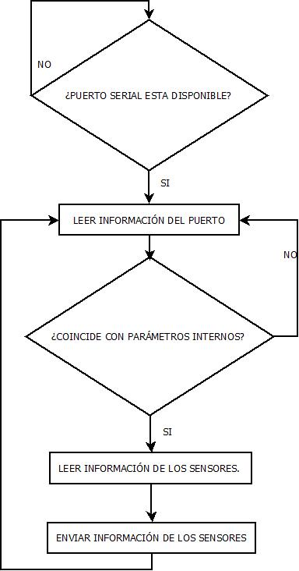

La interface esta continuamente esperando que se establezca la conexión serial, una ves que esta se establece, queda en espera de recibir información mediante esta vía y al momento de recibir cualquier dato compara con los parámetros internos, y si coincide se realiza muetrea la información de los sensores y posteriormente se envía por medio de este puerto al computador para que el programa principal pueda obtener estos valores.

Base de datos
Para la base de datos se ocupo Mysql y se separo entres tablas que son las siguientes.
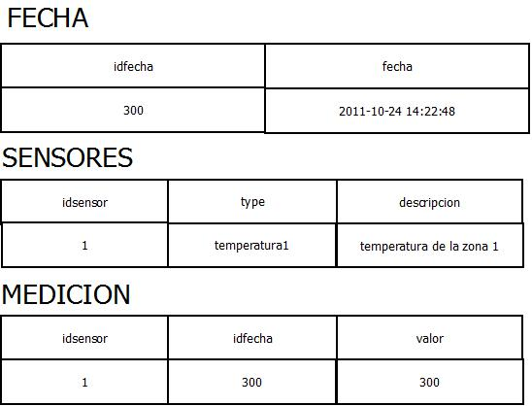
La primera tabla corresponde a la de fecha y posee dos recuadros el primero corresponde a un numero que identificara una fecha que estará guardada en el segundo recuadro. El formato del primero recuadro es del tipo____y el del segundo es de_______________
La segunda tabla contiene informacion de los sensores en donde el primero corresponde a la etiqueta del sensor el segundo corresponde al tipo del sensor y el tercero es una decripcion de este.
El formato del primer recuadro corresponde a ____ y el del segundo y tercero corresponderán a _______
Y por ultimo la tercera tabla será la que contengan las mediciones que se realicen. El primer recuadro tendrá la etiqueta del sensor que se midio, la segunda contendrá la etiqueta de la fecha y hora en que fue medido y por ultimo la tercera contendrá el valor medido para ese sensor.
El formato de los tres recuadros será del tipo_____
Tanto la primera como la tercera tablas se irán actualizando automáticamente a medida que pase el tiempo y se tomen muestras de los sensores.
La utilidad de esta base de datos es que nos pemitira acceder a los datos de manera ordenada

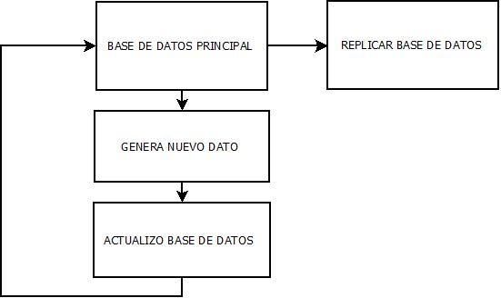

El proceso consiste la replicación automática de la base de datos cada vez que un nuevo dato se agrege lo que permite acceder en tiempo real a la información de los sensores
3) se creo un programa que monitoreara constantemente el sistema y en el caso de que se produzca una falla se reiniciara el sistema de manera automática para continuar almacenando información.
4)ademas se creo otro programa que continuamente estará chequeando el estado de la coneccion de internet, para que en el caso de que se produzca una desconeccion el sistema automáticamente se reconecte
Fase 2
Implementación de este sistema en el proyecto Acquaniebla.
Como segunda parte de mi tesis implemente el sistema construido anterior mente en este proyecto, que fue descrito con anterioridad.

Pero resumiendo acquaniebla es un proyecto que pretende obtener agua de la neblina atravez de atrapas nieblas, hoy en dia es una técnica que ya se esta realizando pero no existe mucha información acerca del verdadero funcionamiento de estos sistemas, por lo que resulta fundamental la implementación de un sistema de monitoreo que permita obtener los datos en tiempo real o con desfases menores a un dia.
Por lo que la implementación del sistema descrito con anterioridad resultara fundamental, para esta tarea, ademas se tendrá que incluir otros sistema como serán:
Sistema de potencia:
Es el encargado de proveer la energía necesaria para que todo el sistema funcione correctamente. Y pose los elementos y características descritas en los capitulos anteriores.

Placa solar:
Son elementos de silicio capases de convertir las radiaciones solares en energía eléctrica,
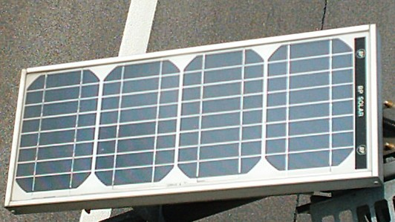

Sistema de almacenamiento de energía
Son elementos donde almacenamos la energía por la placa solar, para poder ocuparla en el momento que no haya luz. Típicamente son batería
Hay de diferente tipo pero para el caso de uso con placas solares tienen que ser del tipo de descarga profunda ya que soportan mejor las constantes cargas y descargas aumentando su vida útil.
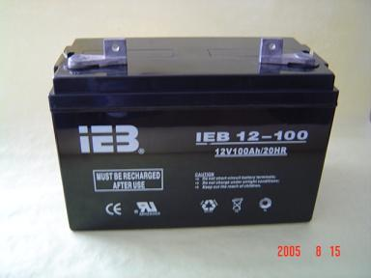
Regulador de carga
Las placa produce distintos voltajes y corrientes dependiendo de las condiciones de radiación, por lo que su principal función es mantener este voltaje constante dentro de un rango adecuado, además de dejar de cargar la batería en el caso de que esta ya este cargada. Esto es necesario para prolongar la vida útil de la esta.
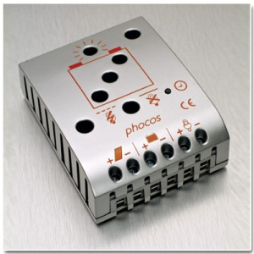
Además se han incluido algunas funciones secundarias como:
Salida de voltaje constantes:
Alimentar con un voltaje constante los consumos que se le conecten, que es fundamental para el correcto funcionamiento de estos.

Modo de funcionamiento del sistema de potencia
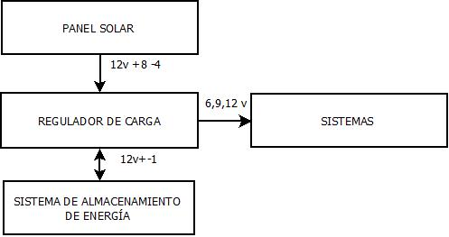

Al panel solar entregara corriente con un voltaje variable entre 0 y 18 volts según la intensidad lumínica sobre esta, potencia que resivira el regulador de carga el cual la transformara a un voltaje de 12 volts y cargara la batería, y en el caso en que esta este completa dejara de enviar energía para no estropearla. Además el mismo regulador proveerá corriente a un voltaje constante a los distintos consumos que tendrá el sistema.
Computador FIT-PC2
Es un computador de muy bajo consumo, solo 8 wats capas de correr los programas descritos con anterioridad
La razón de no ocupar uno computador común es u alto consumo de energia lo que se traduce en un alto costo al construir el sistema de potencia.

Modo de funcionamiento:

El sistema de potencia proveerá la energía necesaria al sistema de adquicion de datos y los sensores ubicados en distintas partes, a su vez el sistema de datos recuperara la informacion proveniente de estos y la procesara almacenara y la enviara a otros computadores para tener acceso remoto a estas mediciones.

Calculo de la potencia necesaria y dimensionamiento de los equipos
En la siguiente tabla podremos encontrar la potencia necesaria requerida

Descripción detallada de cada unos de los componente

- Calculo de las dimensiones del sistema y la potencia

Potencias requeridas

Costos:

Anexo 1

Manual de instalación(incompleto y hay que editarlo)

instalación de los programas necesarios en linux
priemero se debera constar con un sistema operativo ubuntu 11.4 o superior instalado en el computador que se ocupara como servidor.

primero instalar mysql atraves de ejecutar en la terminal el siguiente comando:
sudo apt-get install mysql-server y confirmar la operacion, lugo poner la clve deseada, pero se recomienda poner como clave "1234" en caso contrario tambien se debera cambiar la clabe en el archivo pyton.

ahora deberemos crear las 3 tablas que vamos a ocupar para almacenar la informacion en mysql atravez de los codigos:

create table sensores (idsensor integer,type varchar(20),descripcion varchar(100));
e ingresamos informacion de los sensores atravez del siguinte comando donde deveremos mofificar los ultimos tres elementos dejandolo sismpre entre comillas, y se introducira primero el numero del sensor, el nombre de el y por ultimo una descripcion

insert into sensores (idsensor,type,descripcion) values('1','temperatura1','mide la temperatura de la zona 1');
luego deberemos crear la segunda tabla que contendra la fecha y el ID de la fecha, esto se debera hacer atraves del siguiente codigo:

create table fecha (idfecha integer,fecha datetime);
y deveremos ingresar un dato de la siguiente manera..
insert into fecha (idfecha,fecha) values('1','20111009230954');

pot ultimo tendremos que crear la tercera tabal que contendra la medicion de los sensores, la identidad de la fechay la id de los sensores

create table medicion (idsensor integer,idfecha integer,valores integer);
y se introducira un dato de la siguiente manera.
insert into medicion (idsensor ,idfecha, valores) values ('1','1','30');
los datos ingreasado en tanto en la segunda como en la tercera tabla no tiene ninguna importancia, solo se ocupan para iniciarla y permitir el correcto funcionamiento del programa.

una vez listo el programa mysql deberemos instalar la librerias MySQLdb que nos permitira conectar nustro programa escrito en python con la base de datos MySQL
para esto escrivir en la terminal sudo apt-get install python-mysqldb o sudo apt-get install python-dev
sudo easy_install MySQL-python

si escriviste mal la tabla escrivir lo siguiente para borrarla

por ultimo deberemos instalar dropbox para esto hay que bajar de la pajina de dropbox http://www.dropbox.com/downloading?src=index el archivo que mas se asemeje al sistema operativo que se tiene instalado. y poner ejecutar con centro de softwared de Ubuntu y a continuacion debes poner en instalar y conficurarlo y seguir los pasos indicados
y configurar la carpeta que compartira dropbox con la carpeta donde se almacenaran el programa en python y asi automaticamente se empesara a compartir archivos

drop table sensosres;
lña segunda tabla contendrta la fecha para lo que aremos:

ahora sincronizaremos esta base de datos con la del servidor de la u.

